ATIVIDADE 5 SISTEMAS EMBARCADOS E IOT
DADO ELETRÔNICO, SERVO MOTOR E SENSOR DE DISTÂNCIA

Alunos:
Manuella Salvador
Larissa Mascoti
Kevin Willian
1ºC2

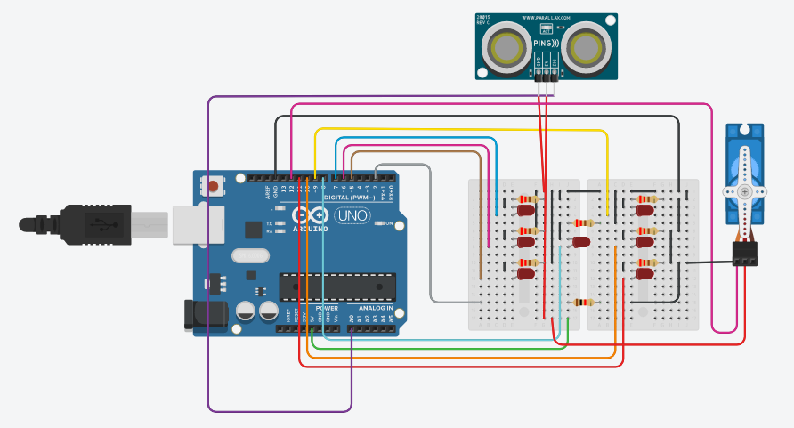
PROJETO:

CÓDIGO:
// C++ code
//
long readUltrassonicDistance(int triggerPin, int echoPin)
{
pinMode(triggerPin, OUTPUT); // declara a porta de saída do sinal
digitalWrite(triggerPin, LOW); // declara a saída como BAIXO
delayMicroseconds(2); // aguarda 2 microsegundos
digitalWrite(triggerPin, HIGH); // declara a saída como ALTO
delayMicroseconds(10); // aguarda 10 microsegundos
digitalWrite(triggerPin, LOW); // declara a saída como BAIXO
pinMode(echoPin, INPUT); // declara a porta de entrada do sinal
return pulseIn(echoPin, HIGH); // verifica se houve entrada de sinal, efetuando o retorno
}

#include <Servo.h>
Servo servo1;

void setup()
{
servo1.attach(12);
pinMode(5, OUTPUT);
pinMode(6, OUTPUT);
pinMode(7, OUTPUT);
pinMode(8, OUTPUT);
pinMode(9, OUTPUT);
pinMode(10, OUTPUT);
pinMode(11, OUTPUT);
digitalWrite(5, HIGH);
digitalWrite(6, HIGH);
digitalWrite(7, HIGH);
digitalWrite(8, HIGH);
digitalWrite(9, HIGH);
digitalWrite(10, HIGH);
digitalWrite(11, HIGH);
servo1.write(0);
delay(1000);
}

void loop()
{
servo1.write(0);
digitalWrite(5, LOW);
digitalWrite(6, LOW);
digitalWrite(7, LOW);
digitalWrite(8, LOW);
digitalWrite(9, LOW);
digitalWrite(10, LOW);
digitalWrite(11, LOW);

float Centimetro = 0.01723 * readUltrassonicDistance(A0, A0);

if(Centimetro < 40)
{
int valor=random(1,7);

if (valor == 1)
{
digitalWrite(8, HIGH);
}
else if (valor==2)
{
digitalWrite(7, HIGH);
digitalWrite(11, HIGH);
}
else if (valor==3)
{
digitalWrite(7, HIGH);
digitalWrite(8, HIGH);
digitalWrite(11, HIGH);
}
else if (valor==4)
{
digitalWrite(7, HIGH);
digitalWrite(5, HIGH);
digitalWrite(9, HIGH);
digitalWrite(11, HIGH);
}
else if (valor==5)
{
digitalWrite(7, HIGH);
digitalWrite(8, HIGH);
digitalWrite(5, HIGH);
digitalWrite(9, HIGH);
digitalWrite(11, HIGH);
}
else if (valor==6)
{
digitalWrite(5, HIGH);
digitalWrite(6, HIGH);
digitalWrite(7, HIGH);
digitalWrite(9, HIGH);
digitalWrite(10, HIGH);
digitalWrite(11, HIGH);
}

if (valor % 2 == 0)
{
servo1.write(90);
}
delay(2000);

}
}

